Муниципальное казенное общеобразовательное учреждение
«Мало-Каменская средняя общеобразовательная школа»
Большесолдатского района Курской области

Методическая разработка урока по информатике
«Моделирование в среде графического редактора»
для обучающихся 9 класса

Тип урока: урок - практикум

Учитель информатики Распопова С.В.

Малый Каменец, 2012г.

Цель урока: Создание анимированной информационной модели в среде графического редактора
Задачи урока:
Образовательная – создать анимированное изображение с помощью графического редактора Paint и Power Point на тему: «Море»
Воспитательная - содействовать в ходе урока формированию внимательности, самостоятельности.
Развивающая - развитие творческого мышления обучающихся.
Тип урока: урок-практикум
Структура урока.
Организационный этап.
Вводно-мотивационный этап.
Операционно-сордержательный этап.
Рефлексивно – оценочный этап.
Домашнее задание
Оборудование: доска, мел, ПК, программное обеспечение, дидактические материалы.

Ход урока.
1. Организационный этап.
Здравствуйте ребята, садитесь. Сегодня на уроке мы будем учиться создавать анимированное изображение. Что это значит?
2. Вводно-мотивационный этап (актуализация опорных знаний).
Сегодня на уроке мы продолжим изучение возможностей редактора Paint. Но прежде, чем приступим к выполнению сегодняшнего задания, вспомним основные возможности и панель инструментов этого редактора.
Кроссворд.
 |  |  |  | 1 п
 |  |  |  | р |  |  |  | 3 к | 2 р | и | в | а | я
 |  |  |  | я |  |  |  | 4 к | а | р | а | н | д | а | ш
 |  |  |  | м |  |  |  |  | с
 |  | 5 л |  | о |  |  |  |  | п
 |  | и |  | у |  |  |  |  | ы |  |  | 8 п
 | 6,7 м | н | о | г | о | у | г | о | л | ь | н | и | к
 | а | и |  | о |  |  |  |  | и |  |  | п
 | с | я |  | л |  | 9 к | и | с | т | ь |  | е
 | ш |  |  | ь |  |  |  |  | е |  |  | т | 10 н
 | т |  |  | н |  |  | 11 з | а | л | и | в | к | а
12 л | а | с | т | и | к |  |  |  | ь |  |  | а | д
 | б |  |  | к |  |  |  |  |  | 13 э |  |  | п
 |  |  |  |  |  | 14 в | ы | д | е | л | е | н | и | е
 |  |  |  |  |  |  |  |  |  | л |  |  | с
 |  |  |  |  |  |  |  |  |  | и |  |  | ь
 |  |  |  |  |  |  |  |  |  | п
 |  |  |  |  |  |  |  |  |  | с
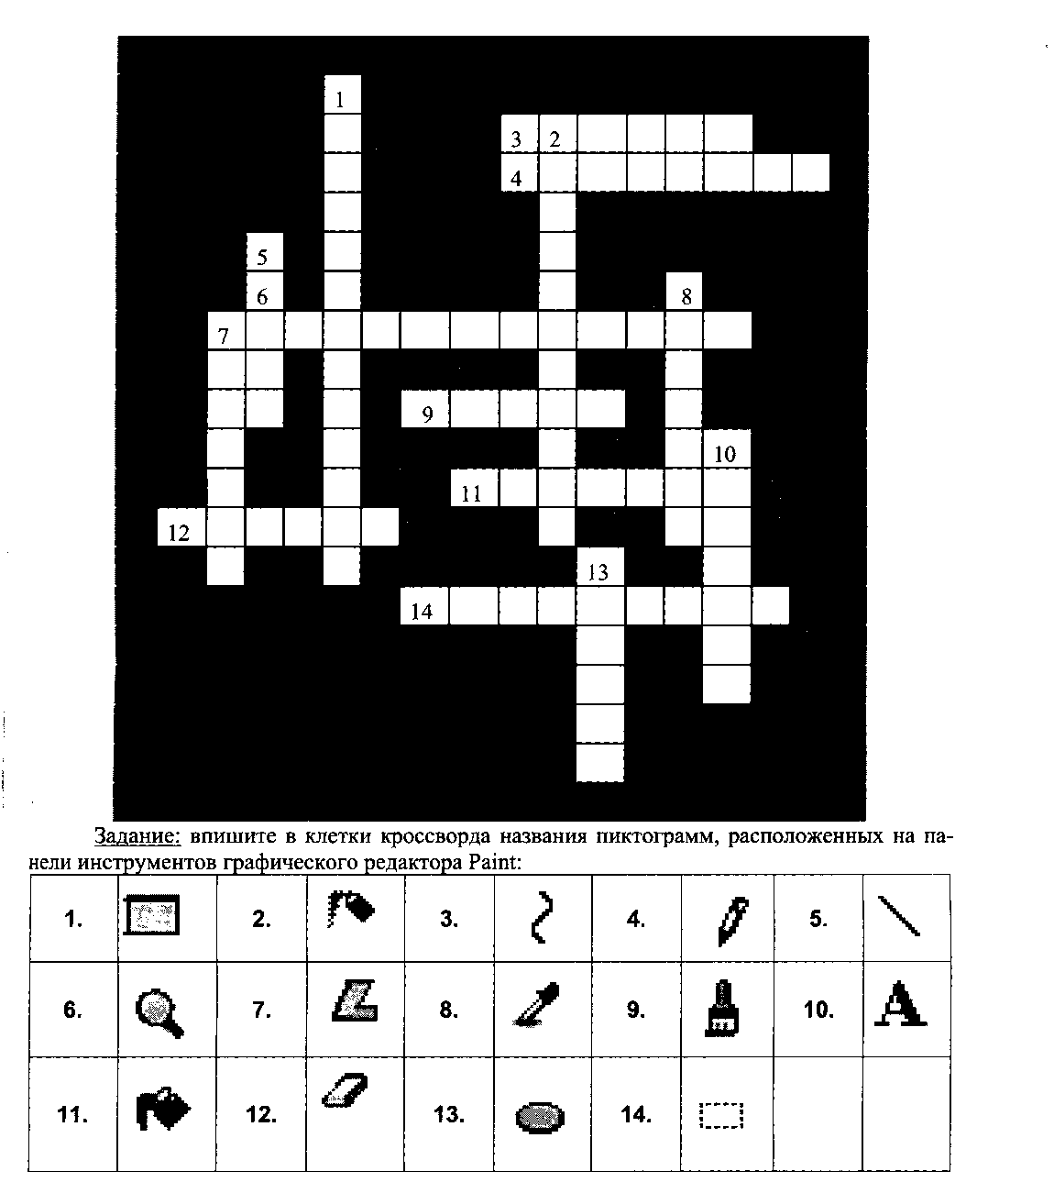
3. Операционно-сордержательный этап. (20 мин.)
Создание анимированного изображения.
План работы:
1. Открыть графический редактор Paint (Пуск – Программы – Стандартные – Paint)
2. В строке меню выбрать Рисунок – Атрибуты. Установить параметры: высота 24 см, ширина 32 см.
3. На панели инструментов выбираем заливку, и, заливаем документ синим цветом.
4. С помощью фигуры эллипс на панели инструментов рисуем морские камушки (произвольный размер и количество). Используя заливку, раскрашиваем камушки разными цветами.
5. С помощью инструмента Кривая рисуем водоросли.
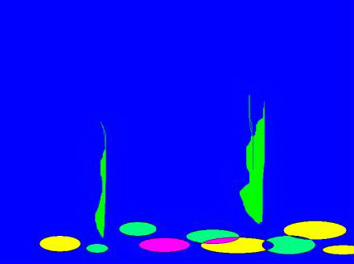
6. Сохраняем полученный рисунок. (Файл – Сохранить как – название рисунка Море).
7. Открыть графический редактор Paint (Пуск – Программы – Стандартные – Paint)
8. В строке меню выбрать Рисунок – Атрибуты. Установить параметры: высота 3 см, ширина 5 см.
9. На панели инструментов выбираем заливку, и, заливаем документ, синим цветом.
10. Рисуем рыбку.
11. Сохраняем полученный рисунок. (Файл – Сохранить как – название рисунка Рыбка).
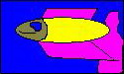
12. Открыть графический редактор Paint (Пуск – Программы – Стандартные – Paint)
13. В строке меню выбрать Рисунок – Атрибуты. Установить параметры: высота 5 см, ширина 3 см.
14. На панели инструментов выбираем заливку, и, заливаем документ синим цветом.
15. Рисуем осьминога.
16. Сохраняем полученный рисунок. (Файл – Сохранить как – название рисунка Осьминог).
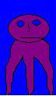
17. Открываем презентацию Power Point (Пуск – Программы – Power Point).
18. В строке меню выбрать Вставка – Рисунок – Из файла – Море
19. В строке меню выбрать Вставка – Рисунок – Из файла – Рыбка
20. В строке меню выбрать Вставка – Рисунок – Из файла – Осьминог
21. Выделяем объект, рыбка, щёлкаем правой кнопкой мыши и в появившемся меню выбираем настройка анимации.
22. Выбираем: Добавить эффект – Пути перемещения – Нарисовать пользовательский курс-Кривая. Рисуем произвольную кривую.
23. Выделяем объект, осьминог, щёлкаем правой кнопкой мыши и в появившемся меню выбираем настройка анимации.
24. Выбираем: Добавить эффект – Пути перемещения – Нарисовать пользовательский курс-Кривая. Рисуем произвольную кривую.
25. Выбираем в строке меню Показ слайдов – Начать показ.
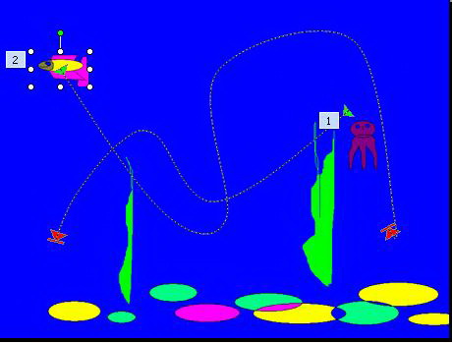
26. Добавьте свою картинку в данный рисунок.

4. Рефлексивно – оценочный этап (5 мин).
Выставляются оценки за урок. Оцените свою работу на уроке. Выберете смайлик:

- те, кто считает, что хорошо понял тему и поработал на уроке.

- те, кто считает, что недостаточно хорошо понял тему, поработал на уроке.

– те, кто считает, что ему еще нужно работать над данной темой.

5. Домашнее задание.
Создание свободного анимированного изображения.

